附件4

市科普资源单位计划举办活动情况表

一、《2025年广州科技活动周重点活动（项目）表》（活动举办时间应在5月24日至5月31日期间）
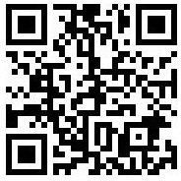

重点活动情况填报二维码
- 《2025年广州科技开放日活动登记表》（举办时间应为5月24日当天）
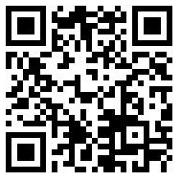
广州科技开放日活动填报二维码

